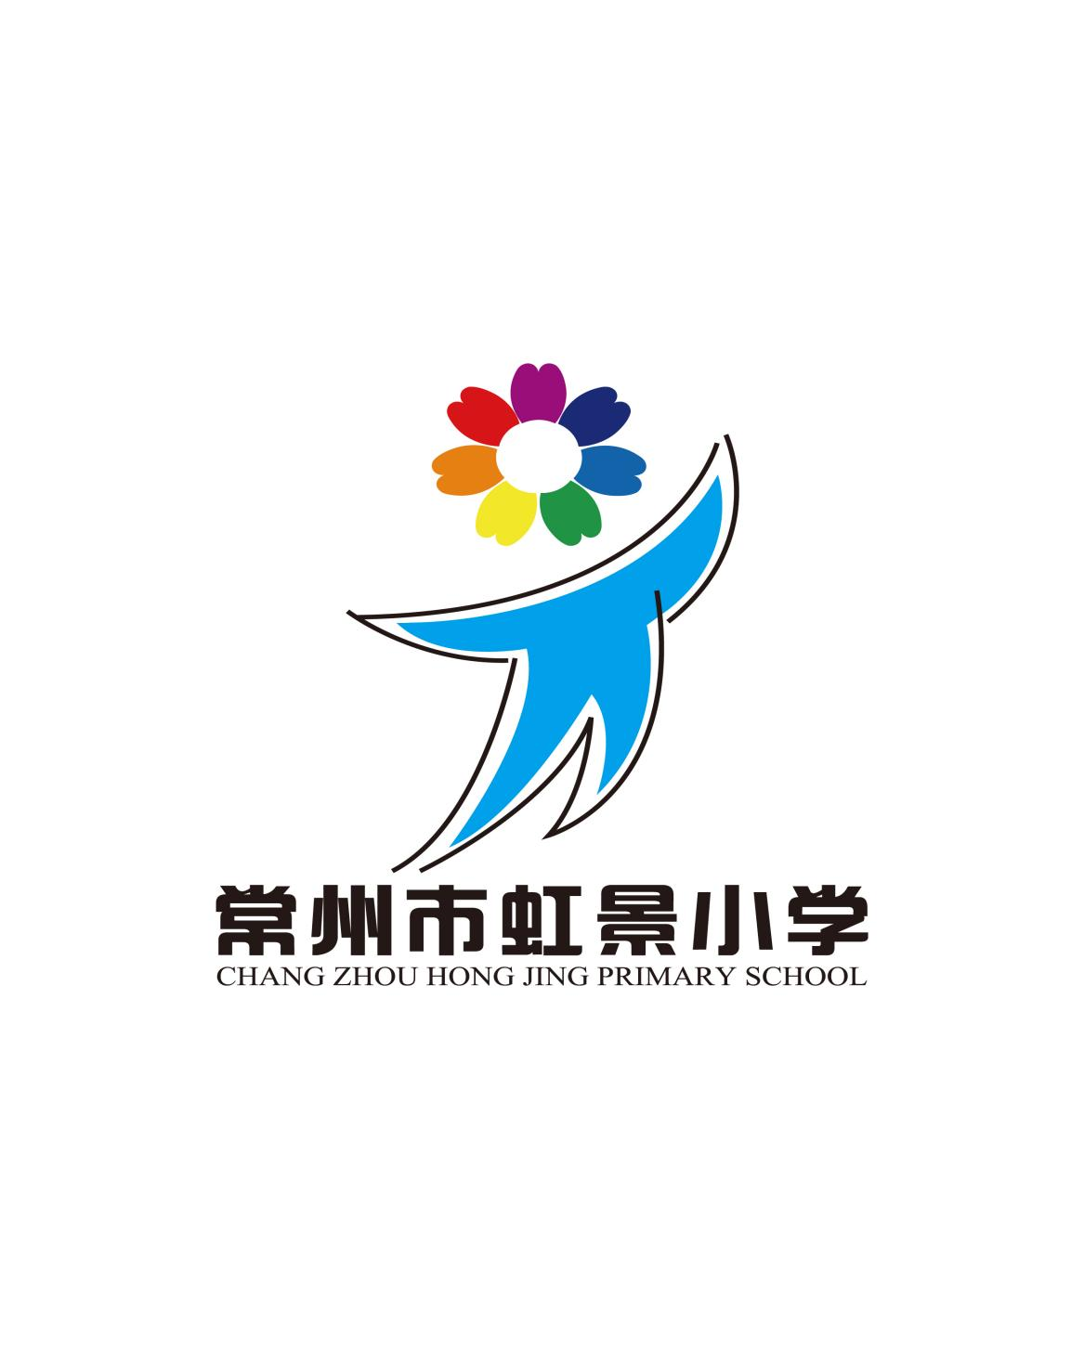



目 录

**一、研究基本情况**

（一）意义与价值 1-2

（二）概念与界定 2

（三）研究目标 2

（四）研究内容 2-3

**二、研究过程与方法**

（一）研究历程的概述 3

（二）研究方法 3-4

（三）节点事件的回顾 4-5

（四）研究内容的展开 5-17

1.基于范导式教学的小学生英语语用能力提升的文献研究 5-6

2.基于本校教师和学生的小学英语语用能力和教学现状的调查研究 6-7

3.小学生英语校本化语用能力指标构建的研究 7-9

4.基于范导式教学的小学英语教学内容的研究 10-11

5.基于范导式教学的小学生英语语用能力提升的教学实践研究 11-17

6.基于范导式教学的小学生英语语用能力的评价研究 17

**三、收获与成果**

（一）理论成果 18

（二）实践成果 18-20

**四、课题研究中存在的问题或不足** 20

**五、对后续课题研究的思考** 20

**（附件详见文件夹）**

**附件一：**基于范导式教学的小学生英语语用能力提升的文献研究报告

**附件二：**基于范导式教学的小学生英语语用能力提升的教师和学生问卷调查及报告

**附件三：**基于范导式教学的小学生英语语用能力提升的教师和学生访谈调查及报告

**附件四：**常州市虹景小学三——六年级上册英语语用知识内容及要求

**附件五：**基于范导式教学的课堂活动指导

**基于范导式教学的小学生英语语用能力提升研究1**

**中期研究报告**

常州市虹景小学课题组

2021年10月初， 黄蕾老师和包丽琴老师主持的“基于范导式教学的小学生英语语用能力提升研究”课题进行了开题论证，同年10月中旬开始制定研究实施方案并进入实践研究，截止目前，研究时间将近1年，研究进程稳步推进。

**一、研究基本情况**

课题主持人一直从事小学英语一线教学。在教学中发现，学生在语用过程中出现语言表达能力较弱、缺乏交际策略等情况，部分教师在教学中对如何培养学生语用能力也一知半解。因此，我们尝试以《基于范导式教学的小学生英语语用能力提升研究》为方向开展课题研究，于2021年11月进行了天宁区课题开题论证。在过去的一年中，我们围绕课题研究目标开展了扎实而又有效的日常研究。

**（一）意义与价值**

**1. 基于英语课程改革的背景**

《义务教育英语课程标准（2011年版）》强调通过创设具体语境并采用循序渐进的语言实践活动，为学生提升“用英语做事情”的能力服务。《义务教育英语课程标准（2022年版）》践行“学思结合，用创为本”的英语学习活动观。新课标中对课程内容六要素的学习范围和学习要求的描述以及学业质量标准中都强调了语言在情境中的运用。《普通高中英语课程标准》实验版和修订版都强调学习语言的目的是获得语言运用能力。可见，综合语言运用能力的培养具有时代性，也是当前英语学科最重要的目标之一。因此，我们确立了“基于范导式教学的小学生英语语用能力提升研究”这一研究课题。

**2.基于教师课堂教学现状**

近年来，小学英语教学普遍存在重语言知识目标，轻语言运用能力的培养。课堂教学中教师控制意识强烈，忽视学生的主体性和主动性。主要存在一下问题：

（1）课堂交际浅层化：在教学过程中教师注重词句机械操练，忽视语言的交际性和互动性。教师不能有效地捕捉与利用课堂中生成的资源。学生的真实的交际欲望没有得到激发，交流缺少真实和灵动性。如何充分利用各个教学环节和语言学习的契机，将语言学习与运用结合起来，培养学生综合语言运用能力是我们要思考的。

（2）教学活动碎片化：教师在教学中缺乏对目标、教学内容、活动设计的整体思考与统整策略，对于学生语用能力的培养缺乏系统的、整体的架构，教学活动之间缺乏逻辑性和递进性。我们希望通过课题研究，以课程视域的角度推进教学研究。

（3）教学策略单一化：课堂中教师情境创设缺乏真实性，难以激发学生的情感体验，不利于学生语用意识与语用能力的提升。我们希望通过课题研究，探究多元化的课堂教学策略，提升学生的语用能力。

1 本课题《基于范导式教学的小学生英语语用能力提升研究》组长：黄蕾 包丽琴

组员：谢英、唐晓军、陈琴、吴敏、徐文洁、黄贤清、戚燕其、羌凌霞、朱竹青、栾林玉

**3. 基于学生语用能力的现状**

通过课堂观察，我们发现学生在语言理解教材内容、提取文本信息等方面的能力较强，

但是到运用语言的时候还是存在问题。一是学生语用意识不够，大多数学生的语言交流大多停留在简单、机械地模仿阶段，缺少强烈的表达欲望与表达动机，难以联结到现实生活。二是学生缺乏语用策略，在综合运用运用语言表达时显得不够自信，不能真实地表达情感与思想。三是学生缺乏语用文化，对英语国家的文化与交际规范，英语语用中的合作与礼貌等语用文化学习不够深入，未能形成得体的英语语用习惯与语言运用的素养。我们希望通过此课题研究，引导学生得体恰当地与他人沟通和交流，有效、灵活地运用语言。

**4.基于教材资源的局限性**

教材中的话题受篇幅、时间的限制，语言输入不够丰富，教师应根据教材话题，增加体裁多样、贴近生活、与时俱进的语言材料，丰富学生的语言输入，为学生的语言运用打基础。因此，我们应以学生的语用能力提升为出发点，思考如何丰富教学内容，拓宽学习空间，丰富学生的语言输入。

**（二）概念与界定**

**1. 范导式教学：**范导式教学是用“范”“导”关系概括教学过程，形成操作框架。范导式教学的的结构框架由四个基本要素构成：真实性情境、发展性任务、多元化意义协商、创造性运用。范导式教学是学生可以根据原有的经验与知识，在真实性的教学情境中，合作开展针对关键问题的意义理解与协商，形成结构化的知识并加以创造性应用的一种教学主张。范导式教学具有生成性、真实性、发展性、包容性、创造性等多种特征。

**2. 英语语用能力：**英语语用能力是指语言使用者对语境的认知能力和在对语境认知的基础上准确理解以及有效使用语言的能力。语用能力分为语用理解能力和语用表达能力，语用理解能力包括理解说话人意图和理解作者意图，语用表达能力包括表达说话意图和表达写作意图。本研究中的“英语语用能力”主要是指学生在一定语境中准确理解对方意图，并用语用知识和策略得体、恰当地与他人沟通和交流。

**3. 基于范导式教学的小学生英语语用能力提升研究：**该课题旨在基于范导式教学主张及范导式教学的教学框架，以小学英语课堂教学研究为载体，探索范导式教学的有效策略，丰富和优化范导式教学的范式，提升小学生英语语用能力。

**（三）研究目标**

1. 通过语用能力系统构建，形成各年段校本化小学生英语语用能力指标。
2. 通过教学内容研究，系统开发教学内容，拓展课程资源，丰富学生的语言输入。
3. 通过范导式教学实践研究，构建小学英语范导式教学模式，积累小学英语范导式课

堂教学案例，提炼有效的教学策略。

1. 通过过程性评价活动设计、测评框架的构建，形成小学生英语语用能力的评价方案，

实现教—学—评一体化。

1. 通过本课题的研究，开发丰富的语用教学资源及学生活动资源，提升学生的语用能力，发展教师的教学研究能力。

**（四）研究内容**

**1. 基于范导式教学的小学生英语语用能力提升的文献研究**

以“范导式教学”、“语用能力”、“小学生英语语用能力提升”为关键词进行检索，以文献为线索进行研究，了解范导式教学和小学生英语语用能力提升的相关理论依据、研究现状、研究程度，以及待探究的方向和内容等，形成文献综述。

1. **基于本校教师和学生的小学英语语用能力和教学现状的调查研究**

通过教师和学生问卷调查和访谈、教师沙龙等活动，了解我校教师在培养学生语用能力方面的现状和存在的问题， 以及学生语用能力现状及存在的问题。

1. **小学生英语校本化语用能力指标构建的研究**
2. **基于范导式教学的小学英语教学内容的研究**

（1）基于范导式教学的教学内容分析研究

（2）基于范导式教学的小学英语教学内容开发研究

1. **基于范导式教学的小学生英语语用能力提升的教学实践研究**

（1）基于范导式教学的小学英语课堂教学模式研究

（2）基于范导式教学的小学英语教学策略研究

1. **基于小学生英语语用能力提升的评价研究**

**二、研究过程与方法**

**(一) 研究历程的概述**

**1. 第一阶段——启动课题(2021 年 11 月——2021 月 12 月)**

（1）确定成员，成立课题组，理论学习，提升自我。

（2）开展教师沙龙、师生问卷调查、访谈等活动。

（3）完成课题研究方案，确定目标。

（4）各年级组梳理教材，落实教学与管理的研究。

**2. 第二阶段——实施课题(2022 年 1 月——2022 年 9 月)**

（1）立足园情，制订每学期研究计划.

（2）边研究边调整行动方案。

（3）基于学情，制定小学生语用能力指标，完成初稿。

**3. 第三阶段——推进课题(2022 年 10 月——2023 年 7 月)**

（1）开展外出培训、专家指导、理论学习、反思交流等活动。

（2）边研究边调整行动方案。

（3）结合教学实践，细化研究，形成案例集。

（4）基于学情，完善调整指标修订版。

（5）做好研究资料的归类及整理工作，准备课题中期评估。

**（二）研究方法**

**1. 文献研究法**

通过文献搜集、梳理与分析，了解范导式教学和小学生语用能力培养等相关研究现状，为本课题研究找到立足点和出发点。

1. **调查研究法**

在研究过程中，运用问卷调查法，调研分析我校学生语英语语用能力的现状并分析其原因。通过访谈和课堂观察，了解教师教学现状。在此基础上，对调查结果进行统计、分析和处理，为实践研究提供现实基础。

1. **行动研究法**

通过专家指导、校本培训、主题研讨等形式开展范导式教学的课堂研究，形成范导式教学理论下提升小学生英语语用能力的课堂范式，提炼出有效的教学策略。

1. **案例研究法**

立足学生语用能力的发展，通过诊断学生能力薄弱项，明确课堂教学改进的着力点，通过集体合作持续改进设计，在实践中改进与反思，并形成具体的案例呈现研究的具体过程与效果。

**(三)节点事件的回顾**

**2021年，课题研究启航**

1. 课题缘起

2021年8月，在期初教研组活动中，各个备课组结合上学期期末质量调研、各年段学生的语用能力要求以及日常教学中的实际情况进行了重点讨论，大家发现，我校学生的英语语用能力整体情况不容乐观，亟需提高。在天宁区教研室薛红、于纯老师的指导下，我校英语组确定以“基于范导式教学的小学生英语语用能力提升研究”为方向，开展课题研究。

1. 课题启动

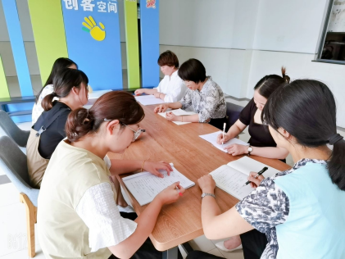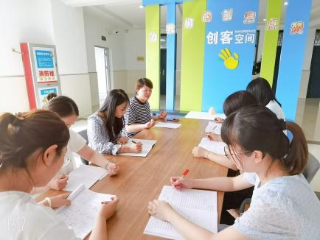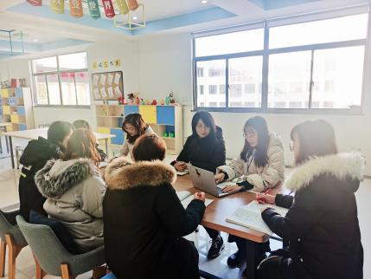

2021年9月，课题小组成立。课题组老师对于范导式教学以及小学生英语语用能力开展了大量对的资料收集和主题式的理论学习活动，以此寻找两者之间的契合点。同时，对教师日常教学中如何开展语用能力的情况以及学生在语用方面的具体情况开展了问卷调查与分析。

**2022年，课题研究正当时**

1.研究教材，智慧分享

课题组老师从研究教材出发，梳理教材中的语用知识和不同年段的语用要求，在此基础上制定了我校校本化的课程纲要。课题组黄蕾老师、包丽琴老师和朱竹青老师分别在市、区期初教材等培训中分享了我们课题组在研读教材、作业设计、纲要制定等方面的所思所想，收到一致好评。

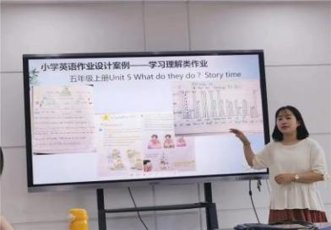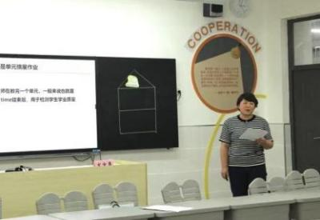

1. 研究课堂，探索范式

课题组围绕课题研究的目标，开展了一系列课堂教学研讨。课题组多位老师承担区级公开课，并在区小学英语评优课中获得优异成绩。课题组老师扎根日常课堂，给我们的课题研究提供了详实的案例，课题组通过提炼，基本形成了基于范导式教学的“对话教学”、“故事教学”、“写作教学”三种教学模式。

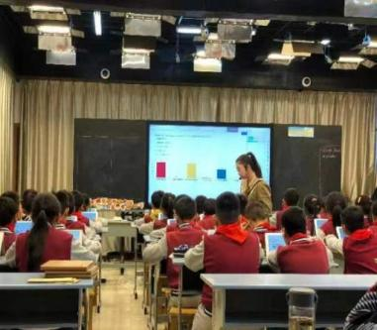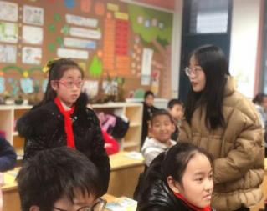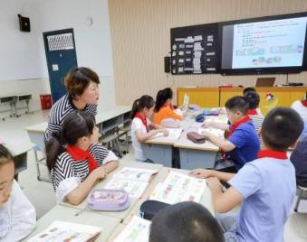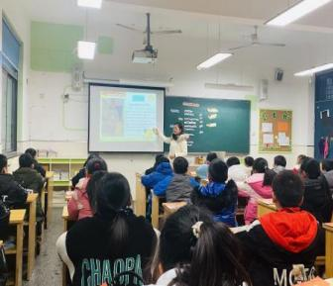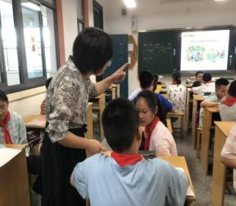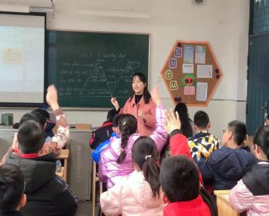

1. 资源整合，提炼策略

在实践过程中，课题组教师基于教材内容的梳理，从多个维度积极开发课内外教学资源，拓展和整合课程教学内容，为学生语用能力的提升提供了大量的语言输入。学生在各级各类各类英语学科活动中获得了锻炼和成长。

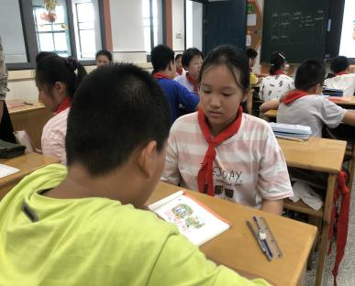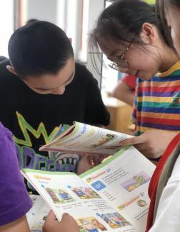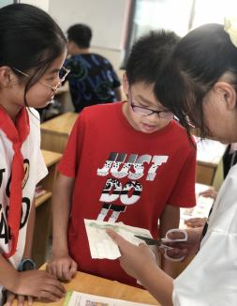

4、线上学习，回顾反思

2022年5月，课题组全体老师参加了常州市小学英语“范导式教学”课堂教学线上研讨活动。此次“范导式教学”专题讲座和课堂教学给老师们留下了深刻的印象，对如何基于常态课堂开展范导式教学中“真问题”的研究有了新的教学启发。

5、专家引领，指明方向

2022年9月29日，我校特邀天宁教研室于纯老师来校指导。于老师从课题的研究情况、

中期研究报告的撰写、如何进行中期材料准备等方面对我们组的课题研究进行了指导，于老师的建议让我们的课题研究思路更为清晰。

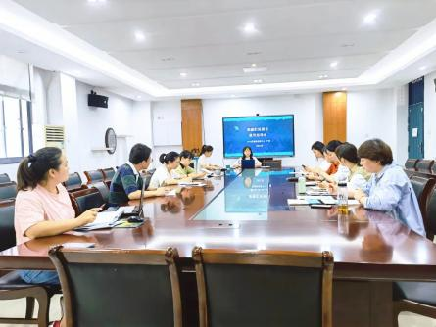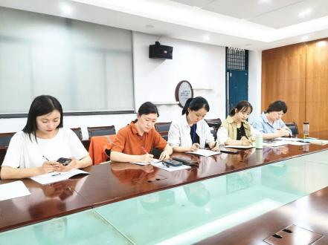

**（四）研究内容的展开**

**1. 基于范导式教学的小学英语语用提升的文献研究**

通过文献探究，了解小学英语语用相关理论依据、研究现状、研究方向和研究程度， 以及尚待探究的方向和内容等， 形成文献综述， 为课题的研究指明方向（详见附件1）。

**（1）文献检索范围**

|  |  |
| --- | --- |
| 检索范围 | 中国知网、百度学术、全国各中小学相关网站、论著 |
| 检索词 | 1、范导式 2. 语用能力 3. 小学生语用能 4. 课堂教学 5. 教学资源 |

表 1 文献检索范围及检索策略

**（2）检索结果与综述**

①范导式教学研究方面

单以“范导式教学”为关键词在中国知网进行检索，有 21 篇文章论述了范导式教学方面的内容，其中初高中学科中占比较大。另外，通过论著《范导式教学》学习，基本掌握了范导式教学的特征和内涵。

◆ 范导式教学的内涵：范导式教学是在动态生成教学、课型范式及实施策略的基础上，学生可以根据原有的经验与知识，在真实性的教学情境中，合作开展针对关键问题的意义理解与协商，形成结构化的知识并加以创造性应用的一种教学主张。

◆ 范导式教学的要素：范导式教学有四个基本要素：（1）真实性情境：突破了传统情境观；（2）发展性任务：强调有的放矢地抓住学科知识的关键点、问题的疑难点、认知的模糊点；（3）多元化意义协商：突出学生为学习主体，突出学习共同体的构建，突出在对话中实现深度学习；（4）创造性应用：包含了大单元教学学业评价的要求。

◆ 范导式教学的价值：范导式教学有以下价值：（1）有利于创新学科教学方法。（2）范导式教学有利于促进教师不断提高专业素养。（3）有利于学生发展核心素养。

◆ 范导式教学的评价标准：对于范导式教学的教学过程评价，从以下几个要素加以考量：（1）教师组织教学的行为（2）学生接受学习于发现学习的行为 （3）师生教学活动中的交往行为。范导式教学遵循目的性原则、生成性原则、发展性原则、协商性原则以及应用性原则。

②学生语用能力方面

◆在研究对象方面，已有研究主要聚焦于对中学生的语用能力提升的培养及其指导策略上，较少有专门针对小学生语用能力的研究。

◆在研究视角方面，已有的语用能力相关研究大都以多种理论为基础，主要阐述了语用能力的内涵、语用能力的培养、语用能力的测评。

◆在研究内容方面，探究学生语用能力的现实困境的调查研究较多，提出的对策大都以中学阅读教学为主，针对小学英语不同课型的教学策略较少。

综上文献研究，课题组确定以下的研究价值及研究抓手：本课题可借助范导式教学，深入研究小学英语课堂教学，探索范导式英语教学实践路径，形成多元化的教学方式，促进小学生语言运用能力培养的落地实施，提升学生的语用能力，发展教师的课程意识、课程能力及教学能力。

**2. 基于本校教师教学现状和学生英语语用能力的调查研究**

通过访谈教师、问卷调查和学生语用能力调查及访谈，厘清了我校课堂教学和学生语用能力现状，为课题研究实施奠定基础（详见附件2,3）。

**（1）教师问卷调查反馈：**

|  |  |
| --- | --- |
| **问卷调查内容** | **情况反馈分析** |
| 理论掌握程度 | 教师对相关的教育理论不够熟悉，理论知识还有待提高。 |
| 学生语用能力评价 | 大部分教师对于培养学生的语用能力较重视，但是对于目前学生的语用能力评价并不是很高。大部分教师认为学生的语用表达能力弱于语用理解能力。 |
| 语用教学策略 | 大部分教师认为教学的策略不够丰富，在学生语用文化、得体表达、语用评价等方面缺乏系统的策略。 |
| 研究意愿 | 所有课题组教师有强烈的研究意愿。 |

表 2 教师问卷反馈分析表

**（2）学生语用能力调查反馈：**

从我校高年级学生语用能力调查测评来看，学生英语语用表达能力弱于语用理解能力。语用理解能力基本达到《中国英语能力等级量表》，但也处于较低水平。从调查中可以得出：大部分学生缺乏对话交际策略、表达存在语用失误、表达的准确性和丰富性有待加强。

综上，从学生问卷调查、教师访谈反馈分析中我们发现一些问题：

* 教师的理论素养需进一步加强。课题组教师对教育理论不够熟悉。在课题研究中，首先要进行大量的理论学习，阅读大量的期刊、读物。
* 教师的语用知识需要进一步扩充。教师增强自己的跨文化交际意识，在进行英语教学的过程中，教师要加强业务修养 ，加强对英语国家文化背景的了解，丰富语用知识。
* 教学的内容需要进一步拓展。课题组在研究过程中应注重教学内容的研究，从单元话题入手，从课外多模态资源、生活资源、学生资源等方面丰富教学内容，增加体裁多样、贴近生活、与时俱进的语言材料，拓宽学生的学习空间，同时提升教师的课程开发的意识和能力。

1. **小学生英语校本化语用能力指标构建的研究**
2. **厘清小学生英语语用能力指标要素**

课题组以《义务教育英语课程标准（2011 年版）》及《义务教育英语课程标准（2022 年版）》为主要依据，以《普通高中英语课程标准（2017 年版）》和《中国英语能力等级量表》为重要参考，界定小学生语用能力培养的核心要素。小学英语语用能力要素的构建既要符合学生语言发展的阶段特征和发展规律，又要符合我校英语教学实际。基于我校学生语用现状分析，我们厘清了小学生英语语用能力的指标要素（见下图），我们把语用能力分为语用理解能力和语用表达能力。语用理解能力由听力理解能力和阅读理解能力组成，语用表达能力由口语表达能力和书面表达能力组成。

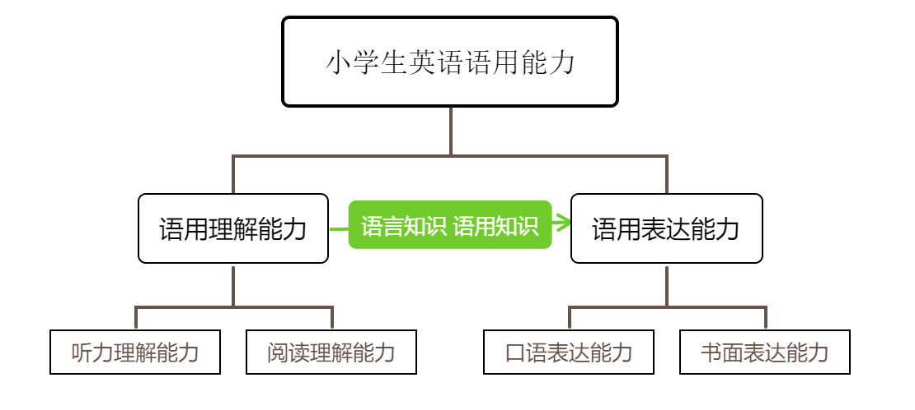



1. **构建小学生英语各年级校本化语用能力指标**

《义务教育英语课程标准（2011 年版）》及《义务教育英语课程标准（2022 年版）》中提出了语言运用的发展目标，但在实际的操作中，我们发现这些目标在学生语用能力的培养方面还不够具体，针对性不强，为此我们分别针对“听力理解能力”、“阅读理解能力”、“口语表达能力”、“书面表达能力”展开专题研讨，通过集体讨论、调整以及专家的指导论证，建立了有层次的目标框架，并细化了各年级的语用能力指标（见表3、表4）。

|  |  |  |  |
| --- | --- | --- | --- |
| **一级指标** | **二级指标** | **年段** | **具体指标** |
| **语用理解能力** | **听力理解能力** | 三年级 | 1. 能整体感知语料内容大意，识别有关个人、家庭以及熟悉事物的词汇和短语。 2. 能根据简单指令做出反应，借助语音、语调或手势、表情等判断说话者的情绪和态度。 3. 能借助手势、图片等听懂简单的故事及对话。 |
| 四年级 | 1. 能整体感知语料内容，获取有关人物、时间、地点、事件等基本信息。 2. 能借助手势、图片等听懂常见的话语，如故事、介绍、日常对话等。 3. 在听对话、故事等过程中推断说话双方的关系及说话背景，根据对话内容选择正确的应答方式。 |
| 五年级 | 1. 能听懂发音清晰、语速较慢的简短口头表达，如对话、发言、讨论等，借助语音、语调、 背景知识、语境等因素获取关键信息。 2. 在收听、观看语速较慢、话题熟悉的英语视频或音频时，能识别其主题，获取主要信息。 3. 能听懂并基本理解说话者的意图、态度和观点。 |
| 六年级 | 1. 能听懂语速正常、与个人兴趣相关的口头表达，如故事、对话、简短的演讲。 2. 在收听、观看语速较慢、话题熟悉的英语视频或音频时，能识别其主题，获取主要信息，并区分主要和次要信息。 3. 在听对话、发言、故事等过程中基本理解说话者的意图、态度和观点。 4. 能听懂话题熟悉的对话，理解说话者的观点和意图，并选择相应的回应方式。 |
| **阅读理解能力** | 三年级 | 1. 能通过观察图片、指认实物、读出发音等方式来掌握单词的音、形、义。  2. 能通过图文、音形、音图匹配、游戏等方式认读词汇和意群。  3. 能通过阅读文本、观看视频、整听 内容等方式，理解文本主题和大意。 |
| 四年级 | 1. 能读懂语言简单、话题熟悉的简短材料，获取具体信息、理解主要内容。 2. 在读含有生词的小短文时，能借助插图或其他手段理解短文内容。 3. 能通过上下文、图片提示等方式， 猜测、理解新词。 |
| 五年级 | 1. 能读懂多种语言材料，如：对话、故事，获取具体信息、理解主要内容，并提取具体信息。 2. 能通过整体阅读，概括作者的意图、态度或观点。 3. 能通过多种阅读策略理解文本地细节信息及隐含的信息。 |
| 六年级 | 1. 能读懂多模态语言材料（如对话、故事、书信、电子邮件、日记等）传达的意义，提取关键信息。 2. 能学生能通过整体阅读，概括作者的意图、态度或观点。 3. 能基于已有的文本理解，对文本的内容或人物做简单评价。 |

表3 常州市虹景小学学生语用理解能力指标

|  |  |  |  |
| --- | --- | --- | --- |
| **一级指标** | **二级指标** | **年段** | **具体指标** |
| **语**  **用**  **表**  **达**  **能**  **力** | **口语表达能力** | 三年级 | 1. 在语境中与他人互致简单的问候和道别，语用得体礼貌。 2. 能简单和他人互动交流，用语基本得体。 3. 能在教师的指导下进行简单的角色扮演。 |
| 四年级 | 1. 能用简单的语言进行基本的日常交流，发音清楚，语调基本正确、自然。 2. 能借助提示进行简单的描述，如熟悉的人、事物、地方等。 3. 能根据图片或提示用话题说3-5句话进行话题描述，语言基本准确。 |
| 五年级 | 1. 能围绕相关主题与他人交流，表达自己的情感、观点和态度，基本达到交际的目的。 2. 能在教师指导下或借助语言支架，简短复述语篇大意或讲述小故事。 3. 能围绕话题进行5-6句的话题描述，语言基本准确，语义连贯。 |
| 六年级 | 1. 能围绕相关主题，用简短的表达方式进行口头交流，完成交际任务。 2. 能用简短的语言口头描述事件或讲述小故事。 3. 能围绕话题进行7-8句的话题描述，语言基本准确，句式丰富，语调自然。 |
| **书面表达能力** | 三年级 | 1. 能正确书写大小写字母、标点符号，拼写基本准确。 2. 能模仿范例写词句，掌握英文词、句的书写规范。 3. 能根据图片、词语或例句，写出完整的语句。 |
| 四年级 | 1. 能参考范例写句子，语言基本准确，语句通顺。 2. 能根据提示进行简短的话题描述， 结构清晰，用词基本正确。 3. 能模仿范文的结构和内容写出3-5句意思连贯的话，语言基本通顺。 |
| 五年级 | 1.能根据图片或提示续编对话或故事，语言基本准确。  2. 能利用所给提示（如图片、实物、图表等），写出简单的语段描述。  3. 能根据图片或关键提示，结合生活经验用5-6句话写出小短文，结构完整、语言基本通顺。 |
| 六年级 | 1. 能根据图片或提示编写情节较完整的对话或故事，意义连贯，语言基本正确。2. 能根据需要，运用图表、海报、图配文等方式创造性地表达意义。   3.能根据图片或关键提示，结合生活经验用7-8句话写出小短文，结构完整、语言基本通顺，内容生动、丰富。 |

表4 常州市虹景小学学生语用表达能力指标

1. **基于范导式教学的小学英语教学内容的研究**

**（1）梳理教材，基于课标构建语用知识校本化要求**

课题组教师基于《义务教育英语课程标准（2011 年版）》及《义务教育英语课程标准（2022 年版）》，对译林版小学英语八册教材进行了系统梳理和深度解读。在教材解读中，老师们不仅关注到了课标、教材、年段三者之间关系，还结合了我们学校学生的实际情况将教材中的语用知识内容和要求进行了细化、调整、拓展和提升，形成了一份适合我校学生英语语用知识学习的校本化内容和要求（以三年级上册英语语用知识内容要求为例，完整的三——六年级语用知识要求见附件4）。

|  |  |  |  |  |
| --- | --- | --- | --- | --- |
| **年级** | **课标级别** | **语用知识** | **校本化语用知识细化内容及要求** | **语用关注点** |
| **三年**  **级** | **一级** | 使用简单的称谓语、问候语和告别语与他人进行得体的交流。 | 使用简单的称谓语、问候语和告别语与他人进行得体的交流。  得体问候语：Good morning. Good afternoon. Good evening, Nice to meet you. How are you?等。  得体告别语：Goodbye. See you. See you next time.等。**（细化、拓展）** | 得体大方交流 |
| 在语境中使用基本的礼貌用语与他人交流。 | 在语境中使用基本的礼貌用语与他人交流。  礼貌问候：介绍自己和他人（U1、U2、U3）  礼貌得体介绍：介绍家庭（u4）礼貌大方分享：分享食物（U7）赠送礼物（U8）**（拓展、细化）** | 礼貌自信交流 |
| 对他人的赞扬、道歉、致谢等作出恰当的回应。 | 对他人的赞扬、道歉、致谢等作出恰当的回应。  得体、恰当回应：展示服饰及颜色（U5、U6）  得体、恰当致谢：（U7、U8）**（细化）** | 恰当得体表达 |

表5常州虹景小学三年级上册英语语用知识内容及要求

**（2）基于范导式教学的小学英语教学内容开发研究**

结合范导式教学的概念和构成要素来看，范导式教学更加符合课程视域下的教学样态。范导式教学不仅是一种教学主张，更是一种课程开发的策略，因此课题组教师从课程开发视角进行教学内容的研究。教师深入分析教材的教学内容，以语用目标为指向，以主题统领为方向，有计划地进行语料的输入，不断丰富教学内容，实现对教材内容的统整与开发。

**① 结合教材内容，形成校本化拓展教学内容体系**

我们根据教材的内容以及语用能力培养目标，将英文绘本、儿歌动画、网络资源等进行了整理及分类，系统地规划各年级的拓展内容形式及安排，形成校本化的拓展教学内容体系。

|  |  |  |  |  |
| --- | --- | --- | --- | --- |
| **年级** | **语用目标指向** | **拓展内容形式** | **拓展内容安排** | **时间/进度安排** |
| 三年级 | 发展语音基础，培养语感 | 英语儿歌、绘本 | 有关phonics儿歌  自然拼读绘本 | 每单元两次自然拼读教学 |
| 四年级 | 增强语用意识，拓展语言结构 | 英语歌曲、动画 | 网络资源 | 每单元拓展两个动画视频 |
| 五年级 | 丰富语用表达 | 英文绘本、歌曲 | 北极星英文故事  网络资源 | 每单元结合单元主题拓展绘本等 |
| 六年级 | 语言多元化表达 | 英文对话 | 英文报资源  网络资源 | 每单元结合主题拓展各类资源 |

表6常州虹景小学三—六年级英语拓展教学内容体系

**②以单元语用任务为导向，形成丰富的课程内容**

范导式教学主张教学不再仅仅是课程简单执行的过程，而是课程开发与实施的过程。课程内容是课程实施的关键所在，为了提升学生语用能力，我们站在课程的视角，以单元主题统领为方向，以单元语用任务为引领，在教材单元内容的基础上进行课内外资源的整合与开发，设计基于单元主题的语言实践活动，不断丰富和完善课程内容（详见成果集）。

1. **基于范导式教学的小学生英语语用能力提升的教学实践研究**

**（1）基于范导式教学的单元整体教学路径研究**

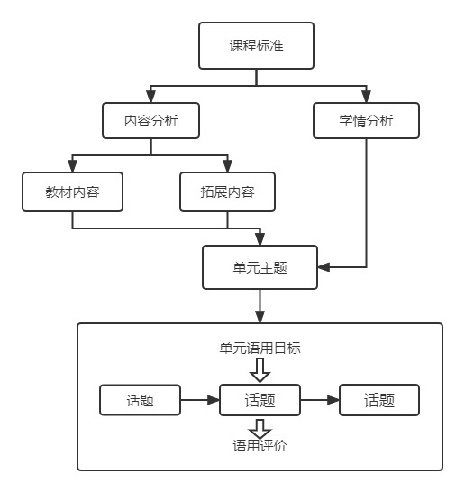结合范导式教学的概念和构成要素来看，范导式教学更加强调科学的研究范式，主张学生的表现和学习结果，对目标和内容进行反思与完善。因此，课题组以课程开发的流程推进范导式教学的实施，基于课程标准，从内容的分析与整合、学期分析、确定学习主题、设计单元语用目标、内容整合、活动设计、评价等方面，进行单元整体教学设计，形成教学路径，如下图。

**（2）基于范导式教学的课堂教学模式研究**

课题组以课堂教学为抓手，开展扎根式的的日常研讨，努力探索范导式教学在小学英语故事教学、对话教学及写作教学等不同课型中的教学范式。我们积累的很多课堂教学案例，为我们课题研究的推进提供了很好的实践参考。

**【模式一】基于范导式教学的故事教学模式**

结合故事的体裁特点，以范导式教学的四要素为指导，根据故事内容，利用再构等方式寻找故事主线，凸显故事情节。教学过程既是故事过程的逐步推进，又与范导式教学四要素结合，逐步推进语用能力的培养。具体教学流程如下图：

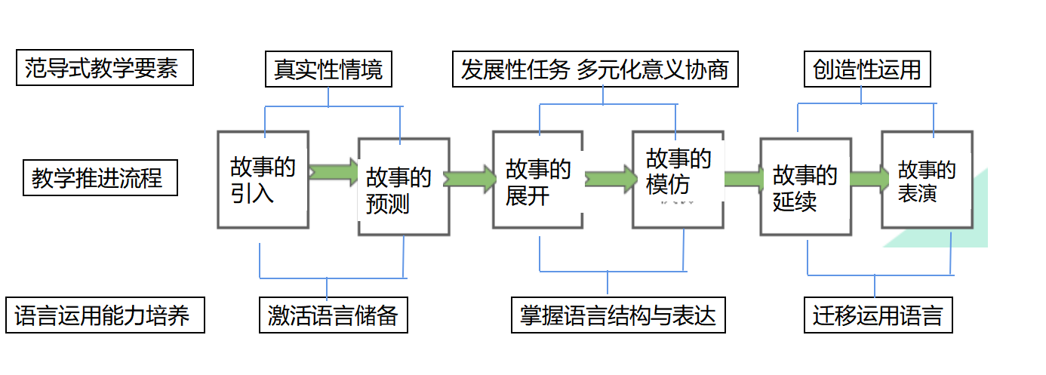

**典型案例 ：**

|  |  |  |  |
| --- | --- | --- | --- |
| **案例类型** | 故事教学 | **教学内容** | 四下Unit6 Whose dress is this? |
| **文本分析：**  故事讲述了Su Hai 和Su Yang 参加化妆舞会的故事。语言点为单复数的运用及Whose...is it/are they？的问答。教师从故事整体入手，让学生感知文本发生的地点、时间线索及文化拓展。教师可以抓住时间线索，把故事解构为若干场景，在这些板块中运用范导式教学要素推进语言的教学。教师可以紧扣如下线索：通过聚会前，聚会中和聚会后三个时间节点推进故事教学。  **核心推进过程：**  **一、导入故事——真实性情境**  1. 教师结合学生生活，提出开放性问题：What parties do you know?What do you wear/do at the party?  2. 教师介绍故事背景，引导学生预测故事。  T: Today, Mike and Helen want to have a fancy dress party. They invite Su Hai and Su Yang.What can they do today? Can you guess?  **二、进入故事——发展性任务、多元化意义协商**  **1. Before the party**  （1）出示图片，引导学生看图交流  QQ截图20190504100214T: Su Hai and Su Yang are trying on clothes before the party. Look! What do you think of their clothes?  （2）学生两人一组朗读或表演Su Hai和SuYang的对话。  **2. At the party**  （1）呈现聚会情景，引导学生欣赏《Fancy dress party》绘本。  （2）引导学生观察图片，表达观点  T：Look, the children are at the party. What do they look like? Whose clothes do you like?  （3）引导学生合理想象，创编对话  （4）引导学生阅读故事，回答问题: Whose dress is this? Whose gloves are these?  **三、延续故事——创造性运用**  （1）学生小组内朗读或表演  （2）延伸情境, 综合运用语言  After the party, Helen tells her mum about the fancy dress party. If you were Helen, what would you say?  （3）情境拓展：If you go to the fancy dress party. What do you want to wear? What do you want to dress up？  **案例分析:**  范导式教学提倡学生在真实、完整的情境中学习、建构语言，把语言知识、技能的操练有效地融合在情景中，学生在相对整体的情景中学习能对语言的语境、语义和语言知识有全面的理解和运用。在课堂中教师运用范导式教学四要素，通过发展性任务推进故事的情节，多元化意义协商和学生进行师生、生生之间的交流，学生在表达的过程中发展语言能力，习得交际用语以及交际文化，在故事中逐渐学会得体、恰当及礼貌地交际。最后，教师运用范导式教学中地创造性应用，引导学生迁移、运用所学语言进行主题表达， 培养学生思维能力与语言运用能力。 | | | |

**【模式二】基于范导式教学的对话教学模式探究**

基于范导式教学四要素，围绕文本主题开展师生互动、生生互动交际，在交际过程中理解文本内涵，学习交际表达的逻辑结果，实现文本理解与意义交流的有效结合，从而提升学生综合语用能力。具体教学流程如下图：

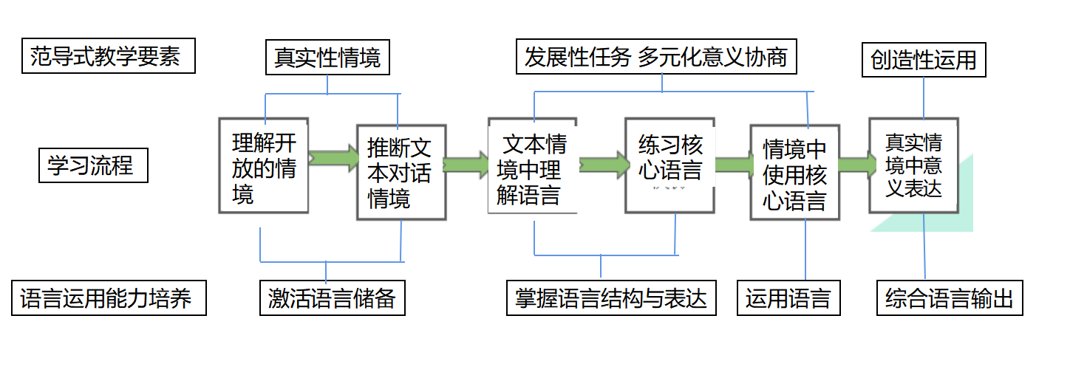

**典型案例：**

|  |  |  |  |
| --- | --- | --- | --- |
| **案例类型** | 对话教学 | **教学内容** | 五下Unit3 Asking the way 第一课时 |
| **文本分析：**  本课时的话题是问路，以杨玲和苏海之间的对话展开。课文分为两个板块，前一部分是以电话问路线展开，后半部分是以杨玲和交警之间的当面对话。教师在教学时要注意围绕“问路”话题和学生展开自然交流，引导学生学习对话内容，厘清对话表达的逻辑结构，提升学生在不同对话情境中的语用能力。  **核心推进过程：**   1. **在情境中理解核心语言——发展性任务、多元化意义协商** 2. 出示图片，引导学生看图交流 3. 引导学生思考：That's a long walk.Yang Ling wants to get there by metro, Does she have any question?   S1：Where's the metro station?  S: How many stops are there?  3：Which stop can I get off?  （3）How does Su Hai to show the way?引导学生听录音，学习新句型。  （4）How does Su Hai to show the way? 要求学生通过阅读找一找，学习词汇与句型。  （5）组织学生进行对话的跟读与模仿，分角色体验，学习新句型。  **二、在情境中运用核心语言——多元化意义协商**  师生分角色扮演，情境对话。教师通过和学生交流，共同构建对话结构，引导学生学习“如何引起话题、接住话题、有礼貌的插话、转换话题、结束谈话等语篇技巧。对话如下：  Vang Ling：Excuse me, (引起注意的礼貌用语) can you tell me the way to the bookshop?(并启话题)  Su Hai: Let me see. (接过话轮) Er.. go along this street and then turn right at the third crossing. The bookshop is on your left. You can't miss it  Su Hai: Haw far is it from here? (发展话题)  Yang Ling: it's about a kilometer away.  Su Hai: That's a long walk. (承接话轮)  Yang Ling: ......(结束谈话)  **三、运用对话——创造性运用**  1、Make a dialogue. Mike 打算去Liu Tao家参加生日聚会，但是他不知道怎么去。要求学生根据板书上的问路句型进行对话编演。  2、引导学生进行评价，并提出改进建议。  **案例分析:**  本节课是一节对话式教学。教师关注到对话文本交际性强的特点，因此改变了运来仅局限于阅读理解形式的问答或选择判断，改善了以往传统语篇教学课堂沉闷、学生兴趣不浓、学生的真实交流不够等问题，教师基于范导式教学主张，以对话文本的情境为载体，用师生、生生对话交流的方式推进文本，让学生在文本与生活中进行有效对接，从而激发学生的思维，提高学生在新的语境中创造性运用语言以及用英语做事的能力，为对话教学注入了新的活力。 | | | |

**【模式三】基于范导式教学的写作教学模式探究**

作为语用输出，写作是学生英语学习的薄弱环节。我们基于范导式教学理念，帮助学生从写作的情境、语言积累、框架搭建、写作技巧等方面入手，指导学生进行写作训练。具体教学流程如下图：

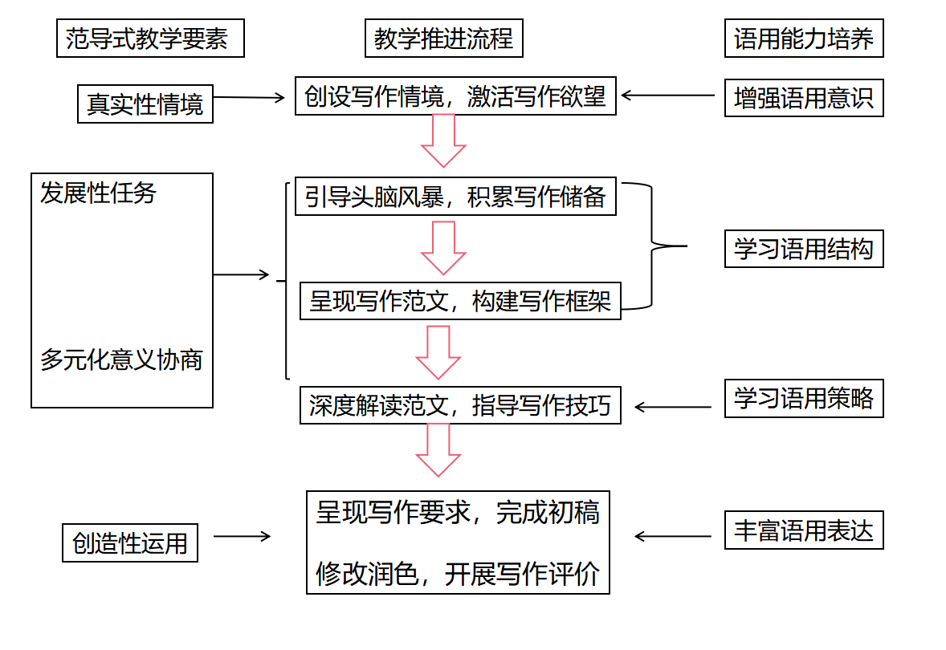

**典型案例：**

|  |  |  |  |
| --- | --- | --- | --- |
| **案例类型** | 写作教学 | **教学内容** | My friend |
| **文本分析：**译林版小学英语五年级上册很多单元内容相互关联，都是围绕介绍人物的信息，与学生的生活实际联系紧密，如Unit3、4、5、7、8的主题内容分别是关于Mike的animal friends, hobbies, jobs, weekends, Christmas。学习这些单元之后，教师整合单元内容，引导学生结合自己的朋友综合运用语言进行写作。  **核心推进过程：**   1. **创设写作情境——真实性情境**   T:Let’s meet our old friend Mike again. I think you know Mike well. What do you know about Mike?  **二、积累写作储备——发展性任务、多元化意义协商**  四维图示2师生、生生通过多元化意义协商等形式回顾Mike的生活、学习、兴趣爱好等方面提炼写作的维度和句型。通过多元化意义协商等形式提炼写作维度，架构写作图示，如下图：    三、构建写作框架——多元化意义协商  教师通过和学生交流，引导学生归纳写人物的关键词，即写作维度，架构写作图示 。  明确了写作框架后，通过多元化意义协商等形式，教师提出“How can we write well?”并与学生一起探讨写作的要点，绘制写作评价导图，帮助学生明确写作要点，为学生提供写作策略，为解决写作内容和结构方面的困难做好铺垫，使学生既能写得多，又能写得好。    **案例分析:**  本节是基于范导式理念下的一节读写课。整合教材多个单元主题进行写作，需要教师有整体视野，研读多册教材或整册教材，寻找单元与教材之间的联系点，整合相关的单元主题内容。教师创设真实情境，通过多元化意义协商的形式师生、生生互动提炼写作思维导图，构建写作框架，又合作互动生成写作评价标准，思维导图的有效运用帮助学生将碎片化的知识结构化、层次化，实现语言表达从无序向有序转变，有利于培养学生的逻辑性思维。 | | | |

**（3）基于“范导式教学”的英语教学策略研究**

**①基于范导式教学四要素，形成课堂活动指导策略**

基于范导式教学的内涵与特征，我们在日常教学中开展课堂实践、课堂观察等活动，围绕真实性情境的创设、发展性任务的设计、多元化意义协商的开展、创造性应用的实施，提炼了不同课型的教学策略，旨在提升小学生英语语用能力。经过一年多的研究，课题组在课例研究、案例分析、反思总结的基础上，提炼了范导式教学主张视域下的教学策略（见下图）及教学活动指导（详见附件5）。

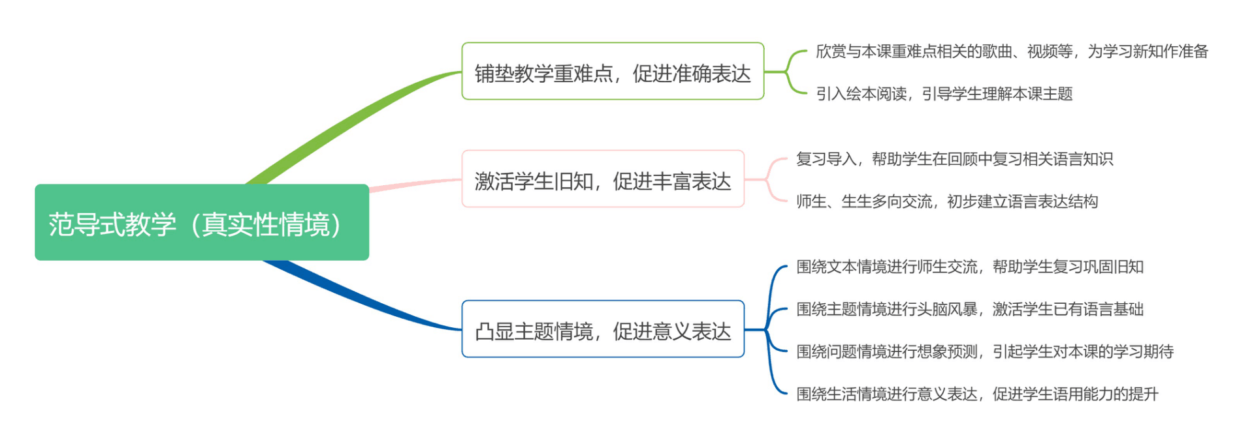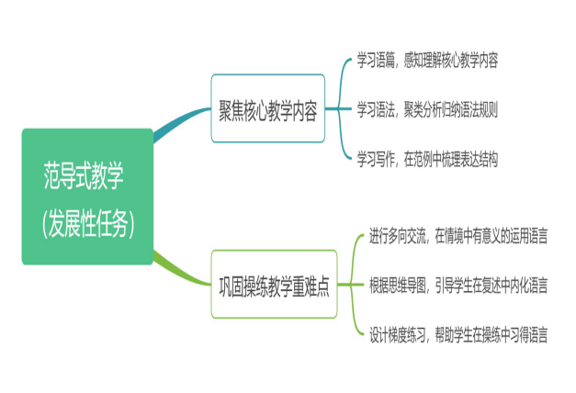

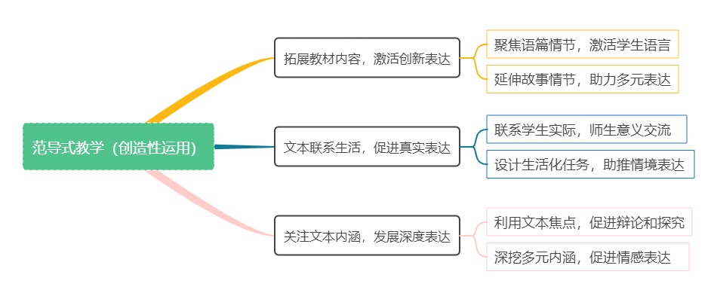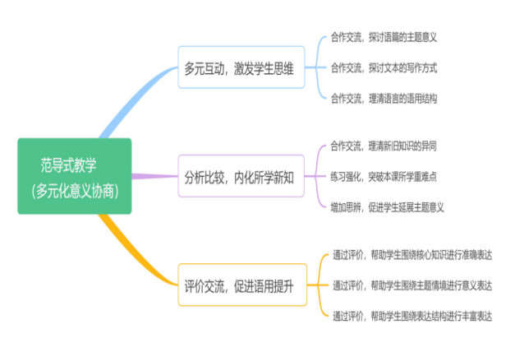

通过提炼范导式教学策略，教师在课堂中逐渐关注“真实性情境”，引发“真问题”，实施“真探究”，习得“真知识”，体验“真情感”，使语言运用的培养落到实处。通过多元化意义协商和创造性应用，促进学生对知识的深度学习，帮助学生意义建构，促进学生在探究和讨论中提升能力，也能帮助学生运用所学知识解决新情境中的实际问题。

**②丰富语言实践活动，形成课外活动策略**

为了丰富学生的语言输入，在研究过程中，课题组教师基于教材内容，从学生已有的生活经验入手，引入现实生活元素，合理处理教材内容，努力从教材的“复制者”转变为文本再构的创造者。因此，我们从教材文本再构、课外阅读推荐、语言实践活动三个方面进行语言的输入，提炼课外活动策略，形成了丰富的教学资源和案例（见成果集）。

教材文本再构

课外阅读推荐

语言实践活动

课题组教师围绕教材主题策划开展了丰富多彩的学科活动。如：书面活动有“我的字母朋友”“我给自己做名片”、“制作水果沙拉”、“我为班级制作班规”、“制作环保海报”、“英语故事读写绘”、“思维导图我会画”、“英语书写我能行”等活动。此外，我们还基于教材主题，开展了各类语用实践活动，比如：“英语故事小能手”、“主题交际秀”、“英语绘本交流”、“英语趣配音”等，这些富有意义的语言输出活动在真实、具有主题意义的情境中开展，为学生提供了发展和展示的平台，引导学生用所学语言做事，感受学习英语的乐趣。这些活动既帮助学生巩固了语言知识，也促进学生在活动中进一步锻炼和发展英语语用能力和学科素养。

1. **基于范导式教学的小学生英语语用能力的评价研究**

评价是课题研究的一个重要组成部分，具有反馈调节功能和导向功能。我们只有通过开展评价活动，才能了解教师的课堂教学效果，评定学生的学习效果，从而不断规范课程实施，完善课程方案，从而推动课堂转型，提升教师素养和学生能力。我们课题组通过理论学习、问卷调查、访谈交流以及大量的观课议课活动，对教师、学生、课堂教学实施等方面开展了课程评价，以此检测本课题研究的目标达成情况。

1. **聚焦四要素，以观课议课评价教师**

对于教师的教，我们从教师组织教师的教学态度、教学方法、教学语言等方面进行了问

卷摸底、梳理分析以及反馈调整，注重教师自评、教研组互评、专家点评、家长参评等，引导教师进行多角度、多层面反思，实施多元评，以此来对教师组织教学的行为进行过程性、持续性、有针对性的评价。同时，我们课题组通过理论研读和沙龙研讨，采用观课议课的方式来评估课堂教学效果。围绕范导式教学“真实性情境”、“发展性任务设计”、“多元化意义协商”以及“创造性应用的实施”这四个要素，形成了我们虹景小学校本化的课堂教学观课视角，旨在通过有效的观课议课活动，引起教师对话交流，实现教师专业成长。

1. **开展多元评价，以动态过程评价学生**

对于学生的学，我们课题组老师根据范导式教学理论，形成了虹景小学校本化课堂评价标准，从学生参与课堂的状态、广度、时间、深度、品质等方面评价了学生的参与性行为表现；从学生在课堂中是否具有独创性评价和自主学习等方面评价学生的生成性行为表现；还从学生合作性行为和反思学习方面也进行了具体的评价和分析。另外，课题组老师基于小学生英语语用能力的具体指标以及我校学生学情，对学生语用理解能力和语用表达能力为主进行评价。我们可以将语用理解能力细分为提取信息能力、整体感知信息能力、解释信息能力、评价信息能力四个方面和层次。口语表达和书面语表达共同具有的评价维度是任务完成度以及表达的准确清楚、多样丰富和流利连贯。老师们通过开展各类活动引导学生进行自评、互评，建立成长档案，进行主题反思，对学生的语言交际、语用能力等关键内容及能力进行测评，定期对学生的综合能力进行评价。

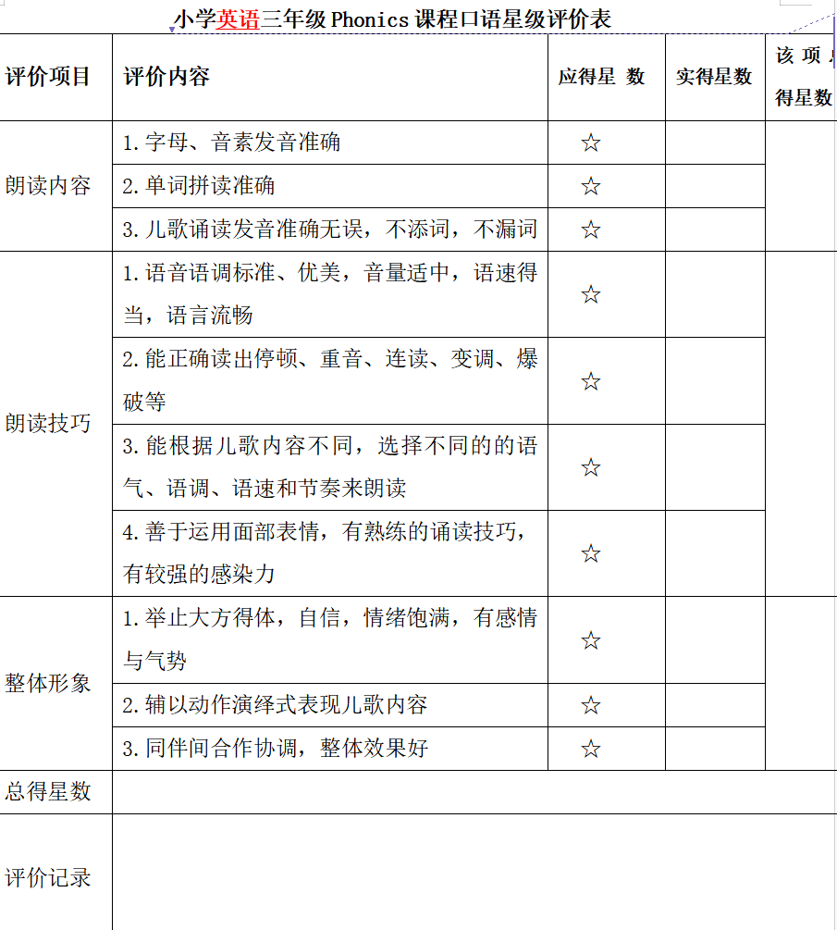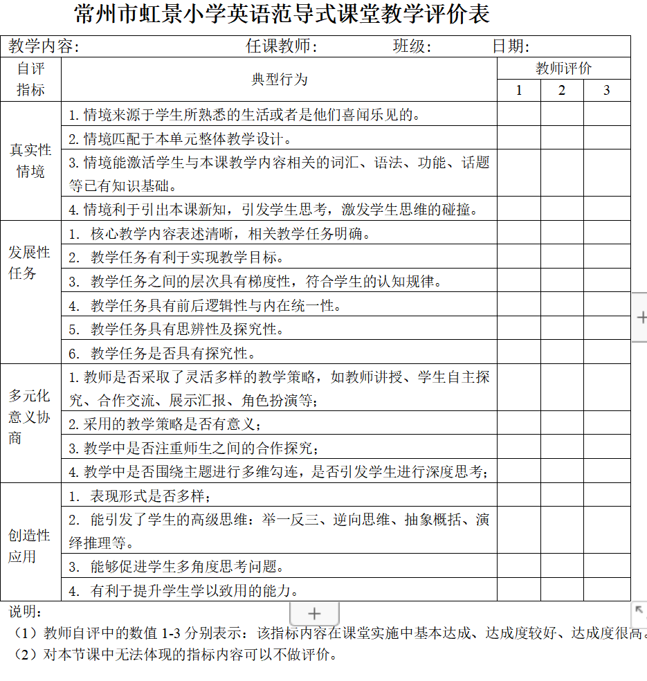

**三、收获与成果**

**（一）理论成果**

**1.形成了基于范导式教学下英语教学的多元策略**

自课题申报后，我们英语组成立了课题研究小组，组内教师精心设计课题研究方案，制定课题研究路径。一年多来，我们课题组老师围绕研究主题展开了积极探索与实践，形成了一套真实而又具体的课题研究材料。其中包括：构建了多种课堂教学策略；形成了包括主题活动方案、活动新闻、过程性材料及活动反思等一整套资料研究专题资源包；总结并提炼了基于范导式教学四要素的故事教学、对话教学及写作教学的课堂教学模式，并提炼了相应的教学活动指导。同时，课题组老师基于“文本再构”的教学范式及策略，还进行了各年级课内外教学资源的开发并合理运用，形成了丰富的教学资源。这些都是弥足珍贵的校本化课题研究成果，为我们课题组的后期研究和日常教学提供了很好的研究基础和范例。

**2.切实改变教师的教育教学观念**

由于我们课题研究和日常教学的紧密性，组内教师早已树立了“教学即研究、研究亦是教学”的意识，已然形成了一种研究的常态和习惯。在日常教学过程中，无论是教师独立备课，还是集体研讨，老师们早已改变了教育教学观念，把课题的研究主题融入到教学工作中，通过备课磨课的实践研究进行及时反思和总结，并能根据实际情况及时调整研究的方向，拓宽课题研究的眼界，从而促进教师的专业成长和对学生学科素养的落地。

|  |  |  |
| --- | --- | --- |
| **分类** | **过去** | **现在** |
| **教师观** | 教师是教材的解读者，教师设计问题给学生进行文本学习，课堂教学应以教师引导为主，带领学生逐步学习。 | 多元教学策略，通过不同的教学模式处理不同的文本体裁，在教学中培养学生的语用能力。 |
| **学生观** | 学生在课堂上只要跟着老师的教学要求按部就班就行。 | 学生也要通过自主学习、合作学习等方式参与课堂推进，要给予学生自主表达、主动思考的时空。 |
| **评价观** | 采用作业、试卷等传统评价方式记录学生的学习过程。 | 采用多种方法收集学生学习变化的依据：如问卷调查、教师观察记录表、学生参与各类英语活动情况等。 |
| **课程观** | 从教师角度出发，基于规定好的教学目标教学，很少关注内容选择的科学性。 | 有课程开发的意识，通过教学内容的分析与拓展，对教学内容及目标进行反思与完善。 |

**3.锤炼了学科核心素养视域下的教师新基本功**

在“以培养学生语用能力”的课堂教学中，教师的学科素养也面临严峻的挑战。教师常常面临“点对点的单向交流”、“只会抛问题不会接问题”、“重问题交流轻思想交流”等诸多困境，我们提炼了范导式教学中多元化意义交流的策略，形成“开放性问题设计能力”、“活动反馈能力”、“差异资源捕捉能力”、“互动生成能力”、“对话交流能力”五项课堂教学新基本功，在基本功培训、课堂观察与评价中加以重点关注。在此过程中创生了课堂“有效互动”的智慧：变“多单向交流”为“多多向交流”；变“重个体展示”为“重全体分享”；变“同质资源捕捉”为“差异资源捕捉”。通过课题研究，课题组教师的研究能力有了大幅度的提升。在日常课堂教学中，无论是教学设计，还是课堂推进，亦或是资源拓展，完全可以看做是一个个“微课程”，老师们也都成为了真正的研究者。

**（二）实践成果（详见成果集）**

**1. 辐射引领，交流分享**

自2022年10月本课题申报成功，全体课题组老师在两位课题组长的带领下，基于范导式教学主张开展了研读教材、制定纲要的活动。课题组老师围绕语用研究方向，从单元整体教学的主题情境、核心教学内容的功能与结构、单元教学目标、分课时目标等方面对八册教材逐一进行深度解读；对小学生英语语用能力目标和教材中的语用知识进行了校本化细化和修订；尝试开发了八册教材的课外资源等等。黄蕾老师、包丽琴老师和朱竹青老师分别在市、区期初教材等培训中分享了我们课题组在研读教材、作业设计、纲要制定等方面的所思所想，收到一致好评。同时，我们课题组的所有资料上传于校园网，网站栏目清晰，内容充实，课题组老师在这里分享交流、碰撞智慧火花、展示课题研究的阶段成果，为我校教科研工作起到了积极地促进作用。

|  |  |  |  |  |
| --- | --- | --- | --- | --- |
| **讲座** | 黄 蕾 | 市级 | 2022.2 | 《基于标准的五年级校本课程纲要制定》 |
| 区级 | 2022.8 | 《“语用”视角下小学英语作业设计的实践》 |
| 朱竹青 | 区级 | 2022.8 | 《五年级上册课程纲要（或基于课标的）U7 At weekends》 |
| 包丽琴 | 区级 | 2022.9 | 《关于单元摘星作业设计分享》 |

**2.提炼策略，探索范式**

自课题实施以来，我们组围绕范导式教学主张进行了课堂教学的深度研究。课题组老师基于课堂教学研究和学生实际，绘制了范导式教学四要素的教学建议思维导图，提炼了不同课型的活动指导，梳理了各种提升学生语用能力的教学策略，为老师的日常教学提供了参考和研究。同时，老师们积极打磨课堂，重视研讨修改，使老师们对于范导式教学的教学样态逐步清晰，逐步探索出一系列不同课型的教学范式。我们课题组在故事教学、对话教学、写作教学等课型中都留下了扎实研究的身影，形成了一些有效的教学策略和思考。课题组老师积极实践，用心总结，形成了一份份不同课型的教学案例和教后反思；多位教师撰写的论文在市、区论文评比中获奖或刊登于省、市级刊物；组内多位教师在区级评优课、公开课中获得好评，这些都为我们的日常教学提供了很好的教学研究范式。

|  |  |  |  |  |
| --- | --- | --- | --- | --- |
| **课**  **堂**  **研**  **讨** | **执教老师** | **级别** | **时间** | **内容** |
| 朱竹青 | 区级 | 2022.4 | 五下U3 Asking the way (checkout time) |
| 栾林玉 | 区级 | 2021.12 | 天宁区数学化学习课堂教学评比二等奖 |
| 羌凌霞 | 区级 | 2021.12 | 三上Project2 A puppy show |
| 徐文洁 | 区级 | 2021.12 | 三上Unit8 Revision |
| 区级 | 2022.6 | 获得天宁区小学英语评优课一等奖 |
| 吴 敏 | 区级 | 2021.12 | 获得天宁区小学英语评优课二等奖 |

|  |  |  |
| --- | --- | --- |
| **案例** | 基于范导式教学主张的教学案例集 | 五上U3 Our animal friends（Grammar & Fun time） |
| 五下U2 How do you come to school? (Story time) |
| 六上U7 Unit7 Protect the Earth （Story time） |
| 五上U6 Wang Bing’s e-friend（Grammar time） |
| 五上U6 Wang Bing’s e-friend（Story time） |
| 三上U3 My friends (Checkout Time) |
| 四上U5 Our new home（Story time） |
| 四上U8 Doll (Checkout Time) |

|  |  |  |  |  |
| --- | --- | --- | --- | --- |
| **作者** | **序号** | **论文名称** | **发表（获奖）情况** | **级别** |
| 黄 蕾 | 1 | 《利用故事情境主线提升学生语用能力的思考与实践 | 2022.1发表于《新智慧》 | 省级 |
| 2 | 《在深度阅读教学中发展学生思维品质的实践与思考》 | 2021.12获市论文评比三等奖 | 市级 |
| 3 | 《温暖的教学，回归育人本质》 | 2022.9获“黄浦杯”长三角城市群征文三等奖 | 长三角城市群 |
| 羌凌霞 | 4 | 《基于英语学习活动观的小学英语checkout time板块教学设计与思考》 | 2022.5发表于《教学研究》月刊 | 省级 |
| 陈 琴 | 5 | 《基于主题内容的小学英语读写训练》 | 2021.11发表于《课程与教学》 | 市级 |
| 包丽琴 | 6 | 《小学英语教学中用好教材插图的思考和实践》 | 2022.3发表于《课程与教学》 | 市级 |
| 徐文洁 | 7 | 《例谈小学英语Checkout time板块的教学》策略 | 2022.7获区教海探航文二等奖 | 区级 |

**3.搭建平台，提升学生能力**

通过课题研究，课题组老师围绕提升学生语用能力为学生搭建学习交流的平台，开展了丰富多彩的学科活动。通过这些活动，学生思维打开了，他们能在老师的引导下积极思考、想象预测、创意编演，自主表达；学生的语用能力提高了，他们能围绕主题进行多话轮、丰富的意义对话或个性化陈述，能尝试在生活情境中用英语解决问题；学生更加自信大方了，他们不再畏惧上台表演，而是自信大方敢于表达。近年来，我校学生在常州市、天宁区的小学英语整班朗读与口语交际比赛中屡屡获奖，每次在区级评优课上的现场表现也受到市、区教研员以及外校老师的一致好评。我想，这就是我们课题日常扎实研究有效例证。

**四、课题研究中存在的问题或不足**

我们课题组老师都是一线教师，相对而言，教学实践多，但理论转化能力和策略提炼能力还有待提升。具体表现为：

第一，课题研究虽已建立较为完整的目标体系，但还只停留在较为浅显的层次，有待继续进行扎根式的深入研究。

其次，理论支撑的力度不够，归纳总结的能力不强，课题反思过于单薄，研究的深度广度不够，对实验研究过程中的经验难以提升。

第三，对于原定目标中的“小学生英语语用能力评价”的研究不够深入，有关的评价方式和评价指标还有待进一步调整。

**五、对后续课题研究的思考**

1. 经过一年多的研究，我们课题组已经初步形成范导式教学的课型指导策略。下一阶段我们将进一步探索和验证这些策略的规范化和合理化，以便指导课题组教师的日常课堂。

2. 从研究内容来看，课题组对于学生语用能力的测评还有待进一步研究。

3. 教师在课题研究中提炼策略的能力以及理论转化为实践的能力有待提升。后期我们将通过课题组教师自学、专家引领等方式来帮助老师提高理论研究水平。

2022.10